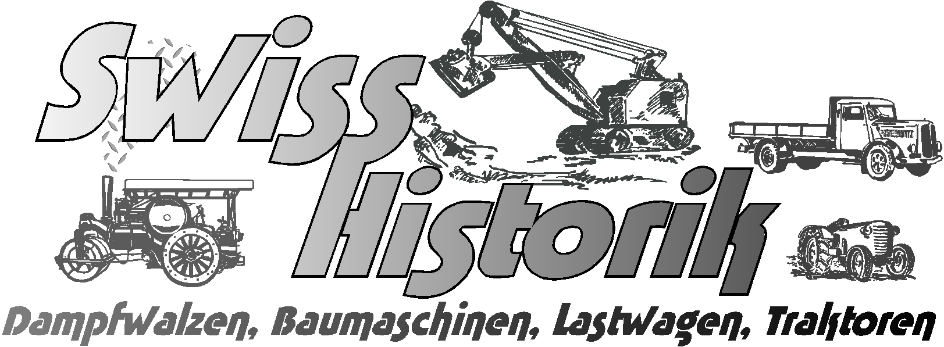

Anmeldung zu Weiach Historik 2020

Dampfmodelle

Besten Dank für deine Anmeldung zur Teilnahme am Anlass Weiach Historik 2020.
Bitte dein Dampfmodell auf der beigelegten Excel-Datei „Dampfmodelle-xls“ eintragen. Mit diesen Daten werden die Exponate am Anlass beschriftet.

Anmeldeschluss: Damit wir planen können, sind wir für deine Meldung bis zum 27. Februar 2020 dankbar. Änderungen sind selbstverständlich auch später noch möglich.

Personalien
Besitzer
Name Vorname
Firma
Adresse Postleitzahl /Ort

Verantwortliche Person
Name Vorname
Anschrift
E- Mail Telefon
Handy

Teilnahme an der Ausstellung
Samstag/Sonntag Nur Samstag Nur Sonntag

Ausstellung / Bewegung
Der Platz für die Dampfmodelle befindet sich im Areal Nord (wie 2012). Kohle für die Feuerung wird zur Verfügung gestellt (Restposten von Wallisellen-Historik). Wem diese Qualität nicht genügt, muss selber für Brennstoff besorgt sein.

Es ist wieder sporadisch ein Corso rund um das Kieswerk vorgesehen.

Ich will am Corso mitfahren

Ich will Publikumsfahrten durchführen

An- und Abtransport
Für Dampfmodelle sind keine Transportvergütungen vorgesehen.

Verpflegung
Bei der Ankunft wird pro Tag und Fahrzeug ein Verpflegungsgutschein im Wert von CHF 12.– ausgehändigt.

Flyer-Bestellung
Der Erfolg des Anlasses steht und fällt mit dem Publikum. Wir sind deshalb auch auf eure Werbung angewiesen. Gerne senden wir euch weitere Flyer zu. Bestellung bitte Mail mit Anzahl und Adressangabe an:
claudia.debastiani@eberhard.ch

Bitte den Fragebogen mailen an: beat@emmisberger.ch

Besten Dank für deine Anmeldung und die Angaben zu deiner Maschine.

Datum Unterschrift

Zur Klärung von Fragen wendet euch bitte an Beat Emmisberger, Telefon 079 403 42 26 oder E-Mail
Wir freuen uns mit euch auf einen tollen Anlass.

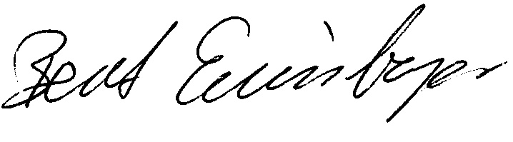
Freundliche Grüsse

Beat Emmisberger
OK Weiach Historik

